Manual de Usuario
SysTagRepuestos Automotrices
Sistema de Gestión Comercial e Inventario
Versión 1.0
Desarrollado por: Desync by AndruDesk — The Toy Maker — Developer Software
© 2026

Índice
- 1. Introducción
- 2. Requisitos del Sistema
- 3. Inicio de Sesión
- 4. Panel Principal (Dashboard)
- 5. Módulo Comprobantes (Proforma y Factura Electrónica)
- 6. Módulo Perchero (Ubicaciones, Ingreso, Inventario, Stock)
- 7. Módulo Crédito (Por Cobrar, Por Pagar)
- 8. Módulo Historial
- 9. Módulo Reportes
- 10. Módulo Administración (Usuarios, Catálogos, Numeración, Firma)
- 11. Ayuda y Acerca de
- 12. Glosario de Iconos

1. Introducción
SysTagRep es un sistema de gestión comercial e inventario diseñado para repuestos automotrices. Permite administrar inventario, emitir comprobantes de venta (Proformas y Facturas Electrónicas), gestionar créditos, controlar historiales y generar reportes.
El sistema está desarrollado en Java con JavaFX y se conecta a una base de datos PostgreSQL.

2. Requisitos del Sistema
Requisito | Descripción
Sistema Operativo | Windows 10/11, Linux
Java | JDK 17 o superior
Base de Datos | PostgreSQL
Memoria RAM | Mínimo 4 GB (recomendado 8 GB)
Resolución | 1024x768 o superior
Nota: Para emitir Facturas Electrónicas es necesario configurar la Firma Digital (.p12) y el ambiente SRI (PRUEBAS o PRODUCCIÓN).

3. Inicio de Sesión
La primera pantalla que muestra el sistema es la ventana de acceso. Desde aquí el usuario ingresa sus credenciales para autenticarse.
➤ Campo Usuario
Logo TAG
➤ Campo Contraseña
➤ Botón INGRESAR
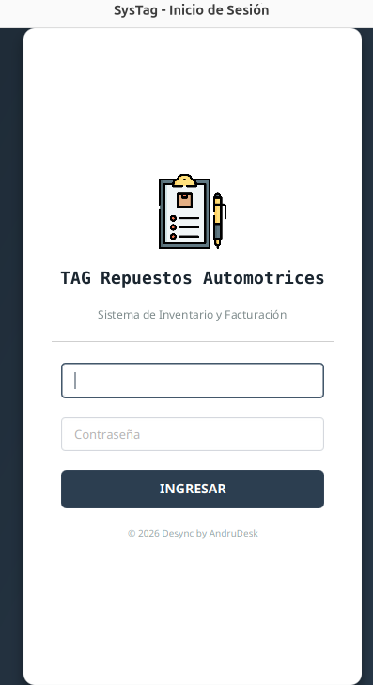
Figura 1 - Pantalla de Inicio de Sesión

Elementos de la pantalla de Login
Elemento | Tipo | Descripción
➤ Campo Usuario | TextField | Ingrese su nombre de usuario registrado en el sistema.
➤ Campo Contraseña | PasswordField | Ingrese su clave de acceso. Los caracteres se ocultan por seguridad.
➤ Botón INGRESAR | Button | Presione para autenticarse. También puede presionar Enter desde el campo contraseña.
➤ Logo TAG | ImageView | Icono representativo del sistema en la parte superior.
Importante: Si olvida su contraseña, contacte al administrador del sistema para restablecerla.

4. Panel Principal (Dashboard)
Una vez autenticado, el sistema presenta el Panel Principal con gráficos estadísticos y la barra de menú principal.
Menú Principal
Gráficos Estadísticos
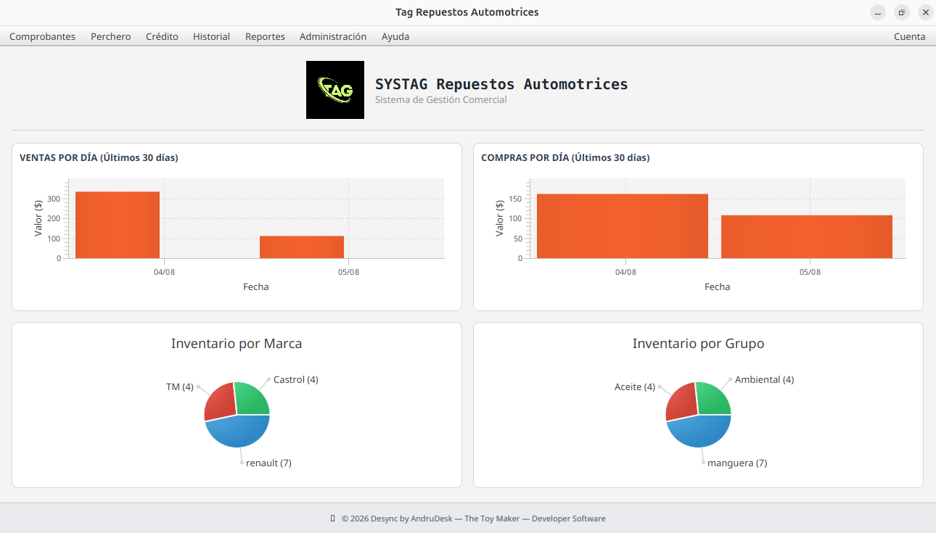
Figura 2 - Panel Principal (Dashboard)

Barra de Menú Superior
La barra de menú contiene todas las opciones del sistema organizadas por categorías:
Menú | Opción | Descripción
Comprobantes | Proforma | Emite una proforma de venta sin validez fiscal.
 | Factura | Emite una Factura Electrónica autorizada por el SRI.
Perchero | Ubicación | Gestiona ubicaciones físicas de productos en perchas.
 | Ingreso de Factura | Registra la compra de mercadería a proveedores.
 | Inventario | Visualiza y administra todo el inventario.
 | Gestión de Stock | Controla el stock mínimo y alertas de reposición.
Crédito | Por Cobrar | Controla cuentas por cobrar a clientes.
 | Por Pagar | Controla cuentas por pagar a proveedores.
Historial | de Productos | Registro histórico de movimientos de productos.
 | de Ventas | Registro histórico de ventas (proformas).
 | de Compras | Registro histórico de compras.
 | de Facturas | Registro histórico de facturas electrónicas.
Reportes | Comprobantes de venta | Genera reportes de proformas y facturas.
 | Comprobantes de compra | Genera reportes de compras.
Administración | Clientes / Usuarios / Proveedores | Gestión de actores del sistema.
 | Códigos / Grupos / Marcas | Catálogos del sistema.
 | Numeración de Documentos | Configura secuencias.
 | Firma Electrónica | Configura certificado .p12.
Ayuda | Acerca de | Información del sistema.

Gráficos del Dashboard
- Ventas por Día: Proformas (azul) y Facturas Electrónicas (naranja) últimos 30 días.
- Compras por Día: Valor de compras registradas últimos 30 días.
- Inventario por Marca: Distribución del inventario por marca.
- Inventario por Grupo: Distribución del inventario por grupo.
Menú Cuenta
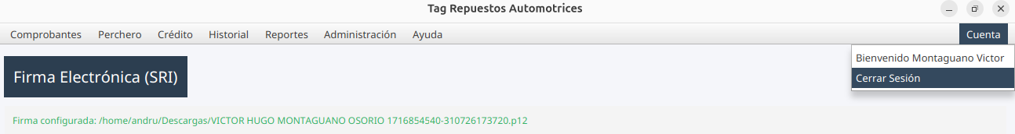
Figura 3 - Menú Cuenta y Cerrar Sesión
Tip: Para cerrar sesión, haga clic en Cuenta → Cerrar Sesión.

5. Módulo Comprobantes

5.1 Proforma
La proforma es un documento de venta previo sin validez fiscal. Sirve como presupuesto o cotización.

Datos Empresa y Número
Cliente
Buscar Producto
Totales y Forma de Pago

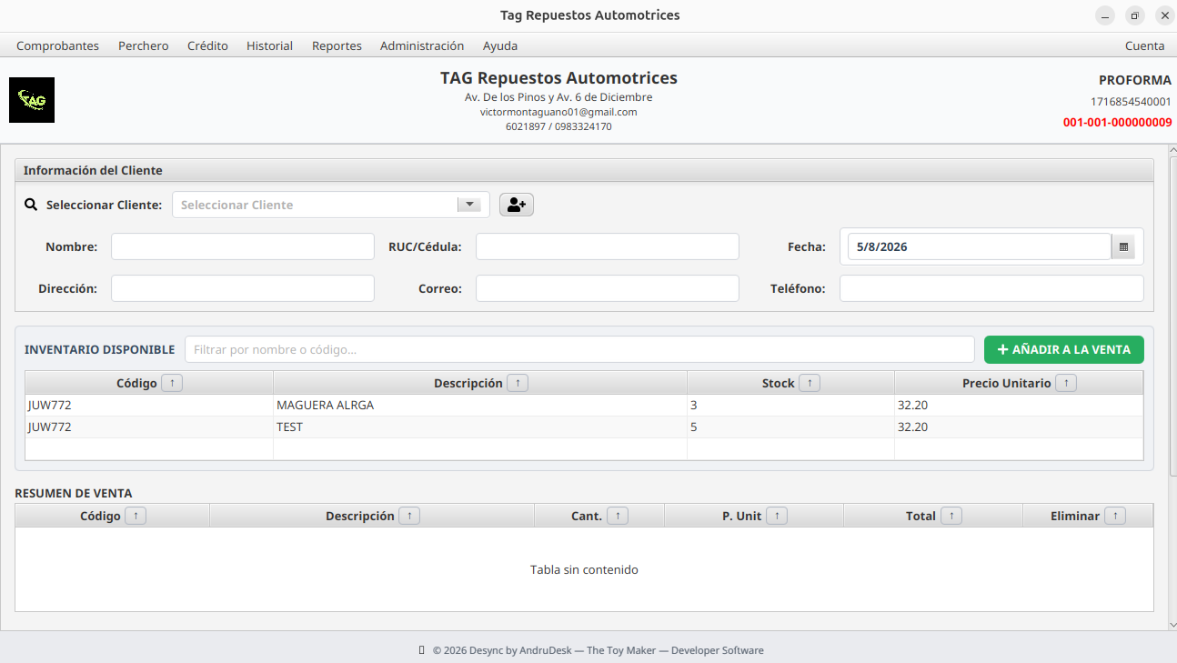
Figura 4 - Pantalla de Proforma

Elementos de la Proforma
Elemento | Descripción
➤ Logo Empresa | Muestra el logo configurado en la parte superior.
➤ Datos Empresa | Razón Social, RUC, Dirección, Correo y Teléfono.
➤ Número de Proforma | Secuencia automática (ej: PRO-0001-00000001).
➤ Cliente | Combo para seleccionar cliente. Al seleccionar, se autocompletan los datos.
➤ Fecha | DatePicker con la fecha actual por defecto.
➤ Buscar Producto | Campo de texto con filtrado en tiempo real por código o descripción.
➤ Tabla Inventario | Muestra productos disponibles con código, descripción, stock y precio.
➤ Tabla Detalle | Productos agregados a la proforma con cantidad, precio unitario y total.
➤ Forma de Pago | Combo: Efectivo, Tarjeta de Crédito, Tarjeta de Débito, Transferencia, Depósito, Cheque, TAG Crédito.
➤ Descuento | Combo con porcentajes de 0% a 100% en pasos de 5%.
➤ Crédito TAG | Panel que se activa al seleccionar "TAG Crédito". Define meses de plazo y tasa de interés.
➤ Totales | Subtotal, IVA (15%), Descuento y Total.
➤ Botón Guardar | Registra la proforma, genera PDF y opcionalmente envía correo.
Flujo: Seleccione cliente → Busque y agregue productos → Seleccione forma de pago y descuento → Guardar. Se genera PDF automáticamente.

5.2 Factura Electrónica
Documento con validez fiscal que se envía al SRI. Requiere configuración de firma digital.
Ambiente SRI
Número de Factura
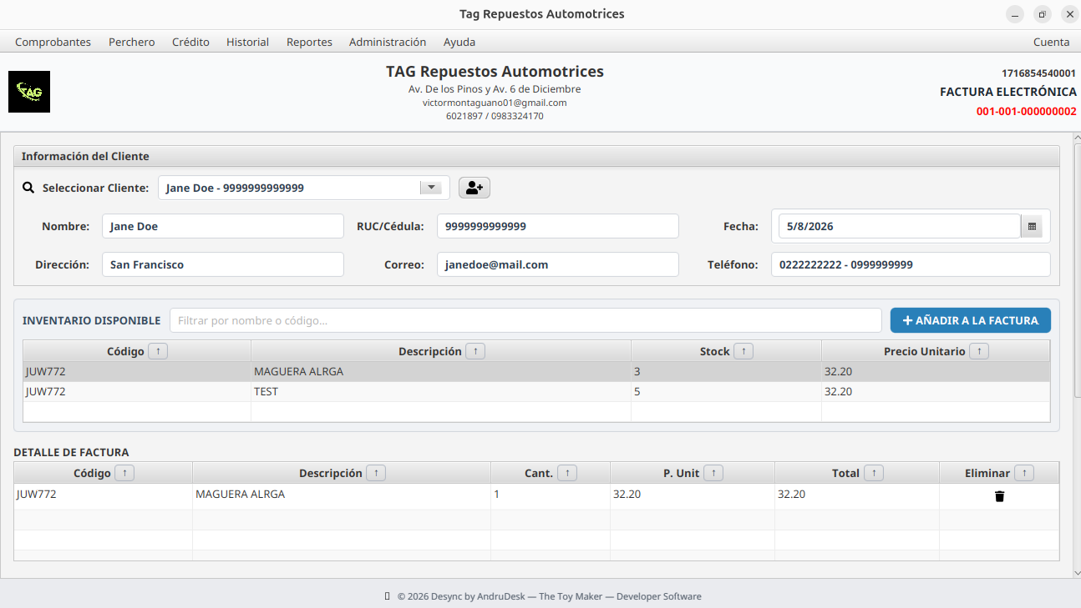
Figura 5 - Pantalla de Factura Electrónica

Elementos específicos de Factura Electrónica
Elemento | Descripción
➤ Ambiente SRI | Combo PRUEBAS o PRODUCCIÓN. Se guarda en configuración.
➤ Número de Factura | Secuencia automática (ej: 001-001-00000001).
➤ Firma Digital | Se aplica el certificado .p12 configurado en Administración.
➤ Envío al SRI | Consulta automática. Estados: AUTORIZADO, RECHAZADA, DEVUELTA, PENDIENTE.
➤ PDF y XML | Se guardan automáticamente en el Escritorio del usuario.
Importante: La factura solo se guarda si hay stock disponible. Si no hay stock, se muestra advertencia.

6. Módulo Perchero

6.1 Ubicaciones
Administra ubicaciones físicas del inventario (perchas, estantes, lugares).
➤ Lista de Ubicaciones
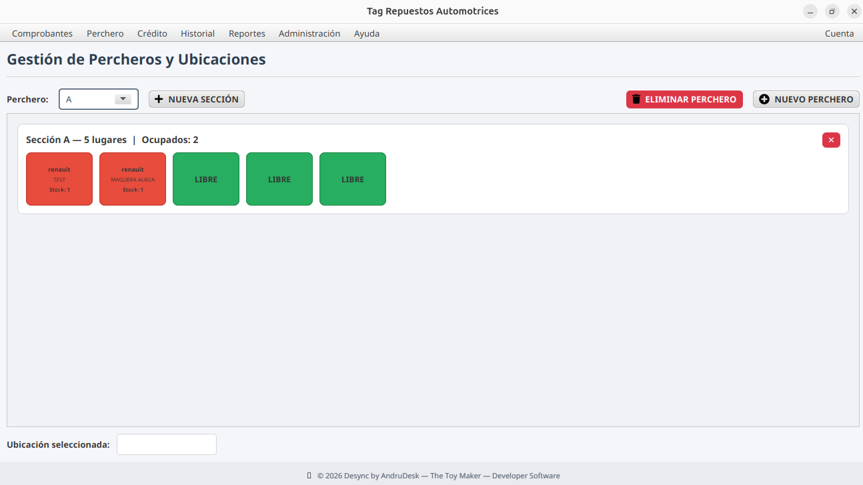
Figura 6 - Pantalla de Ubicaciones

6.2 Ingreso de Factura
Registra la compra de mercadería a través de una factura de proveedor. Actualiza el inventario automáticamente.
➤ Datos Proveedor
➤ Detalle de Compra
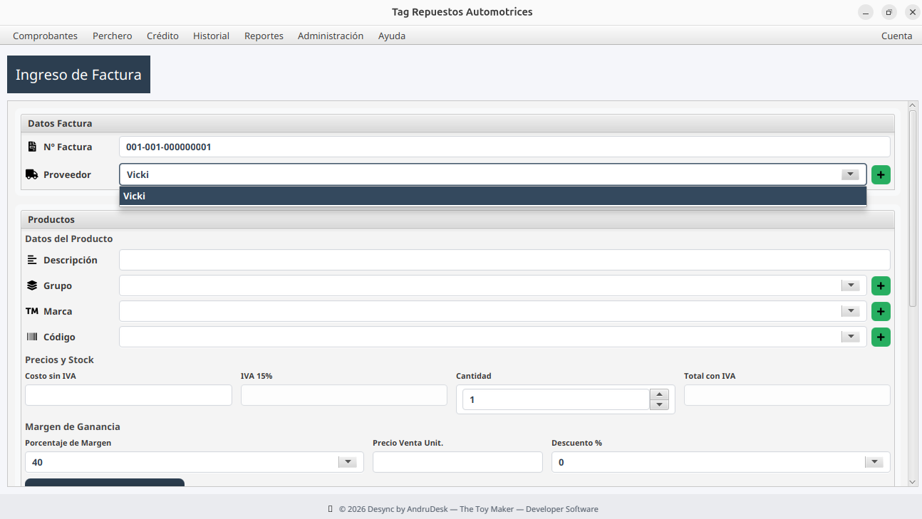
Figura 7 - Pantalla de Ingreso de Factura

6.3 Inventario
Visualiza todo el inventario con paginación, búsqueda y acciones de edición, eliminación y generación de etiquetas.
➤ Buscar
Paginación
Acciones por fila

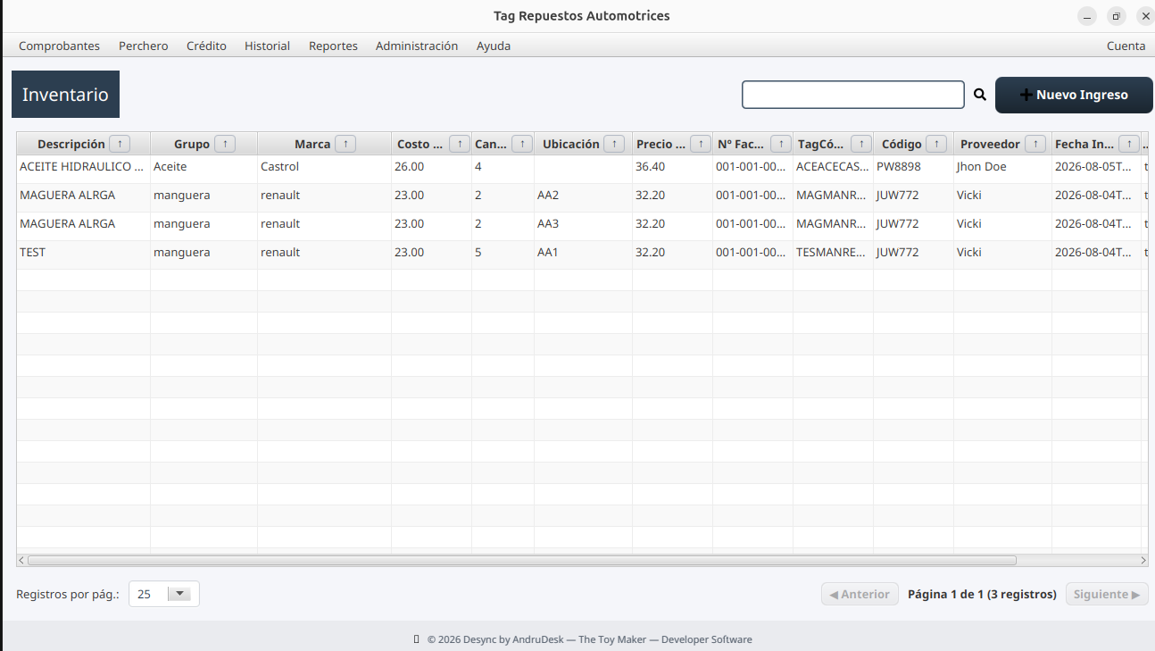
Figura 8 - Pantalla de Inventario

Elementos de Inventario
Elemento | Descripción
➤ Buscar | Filtra por código, descripción, grupo o marca.
➤ Paginación | Navega por páginas de 25, 50 o 100 registros.
➤ Acciones | ✎ Editar / 🗑 Eliminar / 🏷 Etiqueta

6.4 Gestión de Stock
Controla el stock de productos y define alertas de reposición.
➤ Stock Mínimo

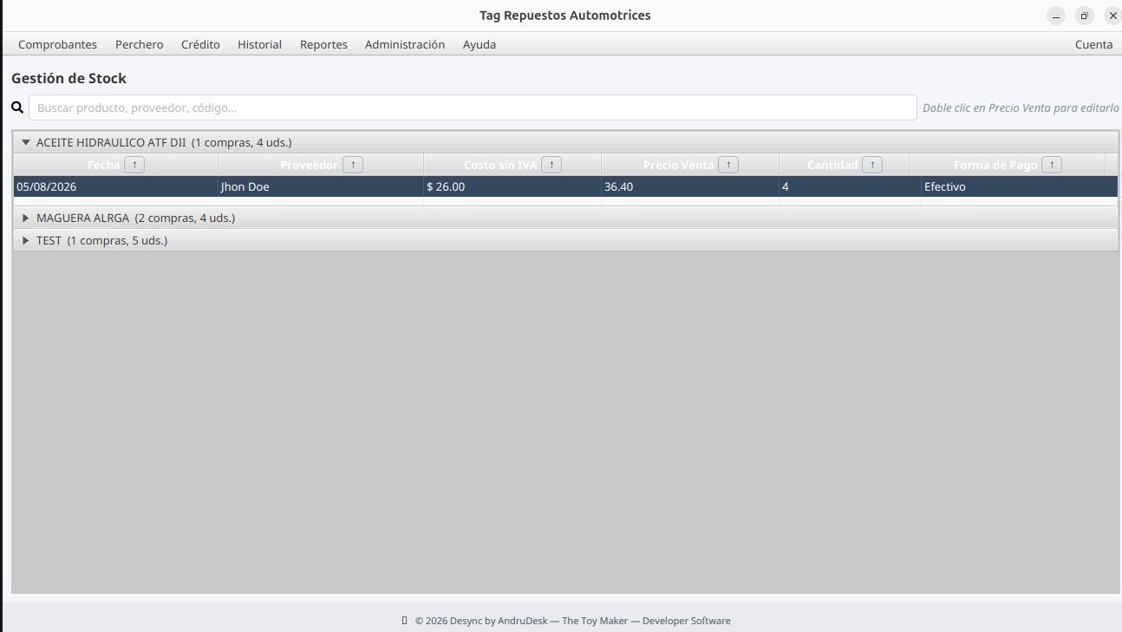
Figura 9 - Pantalla de Gestión de Stock

7. Módulo Crédito

7.1 Por Cobrar
Administra cuentas por cobrar a clientes. Muestra saldo pendiente, cuotas y fechas de vencimiento.
➤ Cuotas
Saldo Pendiente

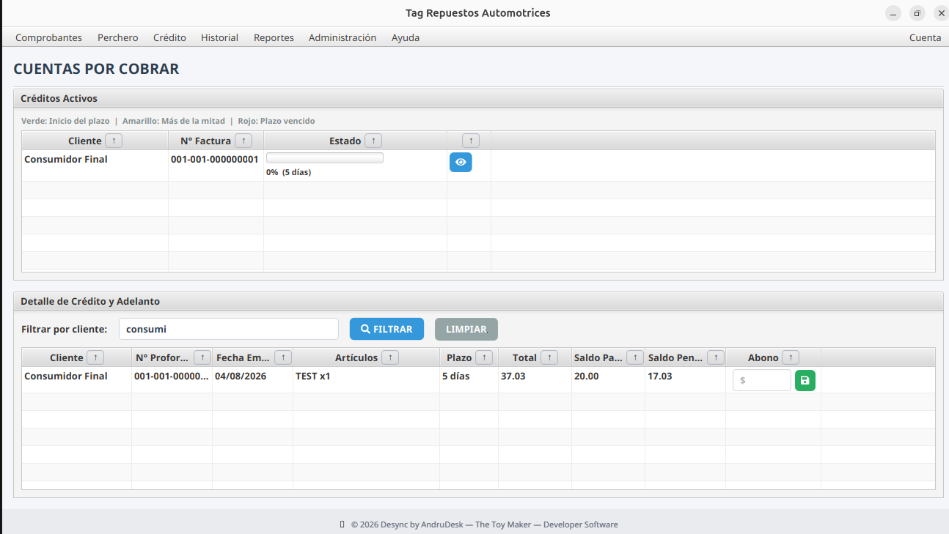
Figura 10 - Pantalla de Por Cobrar

7.2 Por Pagar
Administra cuentas por pagar a proveedores. Muestra saldo pendiente y vencimientos.
➤ Proveedor
Vencimiento
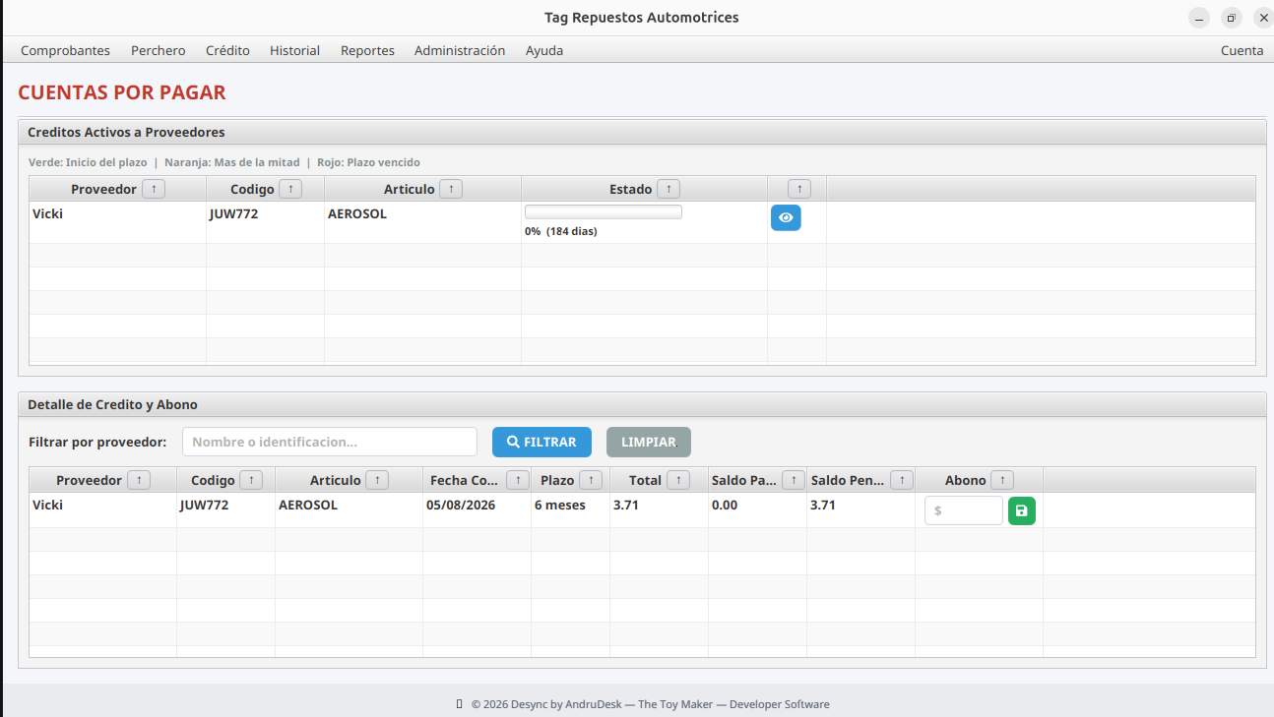
Figura 11 - Pantalla de Por Pagar

8. Módulo Historial
Registra todos los movimientos del sistema para consulta y auditoría.
Filtros de Fecha
Tabla de Movimientos
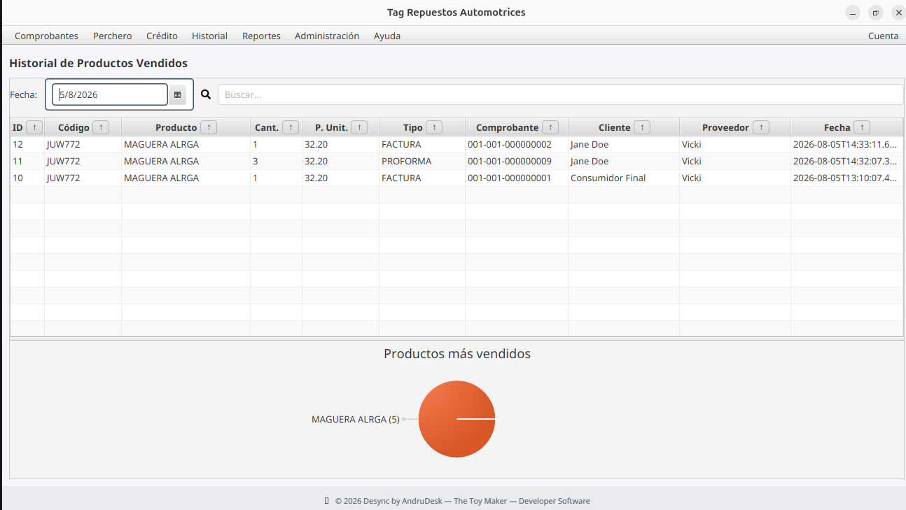
Figura 12 - Pantalla de Historial

Tipos de Historial
- de Productos: Movimiento individual de cada producto.
- de Ventas: Registro de todas las proformas.
- de Compras: Registro de todas las compras.
- de Facturas: Registro de facturas electrónicas y estado SRI.

9. Módulo Reportes
Genera reportes filtrados de comprobantes de venta y compra.
Filtros
Botón Generar Reporte
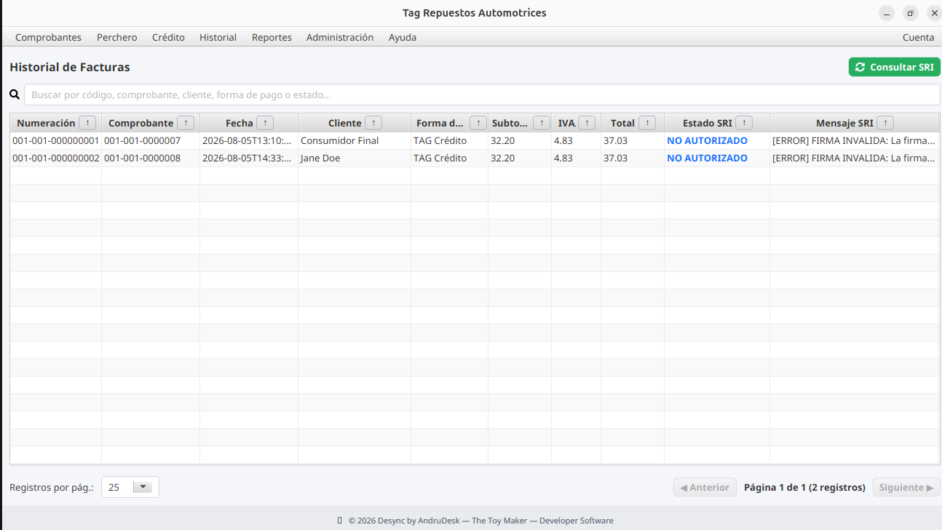
Figura 13 - Pantalla de Reportes

Opciones de Reporte
- Comprobantes de venta: Filtra por rango de fechas, cliente, estado, tipo de comprobante.
- Comprobantes de compra: Filtra por rango de fechas, proveedor.

10. Módulo Administración

10.1 Gestión de Usuarios

Clientes
Administra la información de los clientes. Permite buscar, crear, editar y eliminar.

Formulario Cliente
Tabla de Clientes
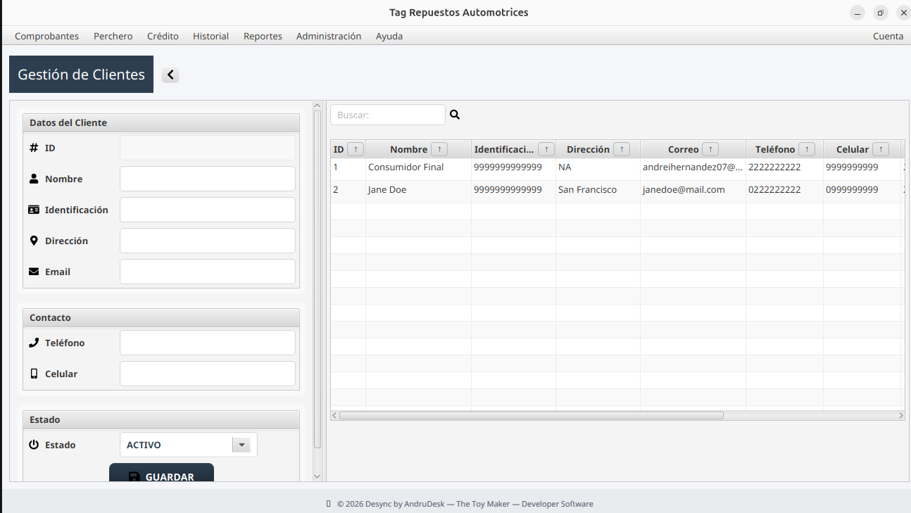
Figura 14 - Pantalla de Clientes

Usuarios
Administra los usuarios del sistema con sus roles y permisos.
Formulario Usuario
Tabla de Usuarios

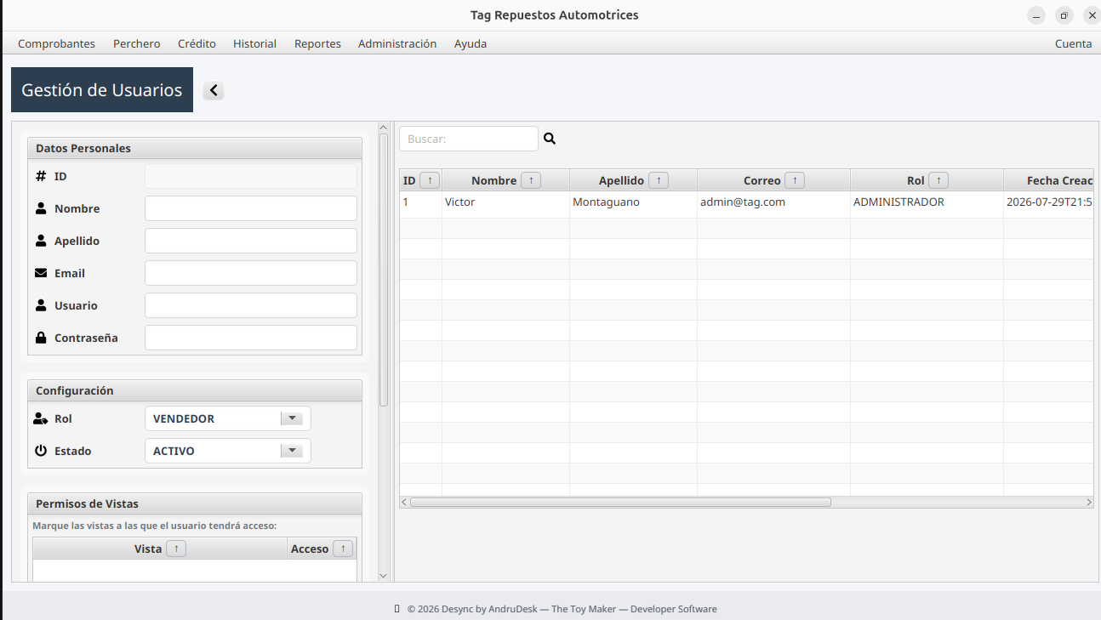
Figura 15 - Pantalla de Usuarios

Proveedores
Administra la información de los proveedores de repuestos.
Formulario Proveedor
Tabla de Proveedores

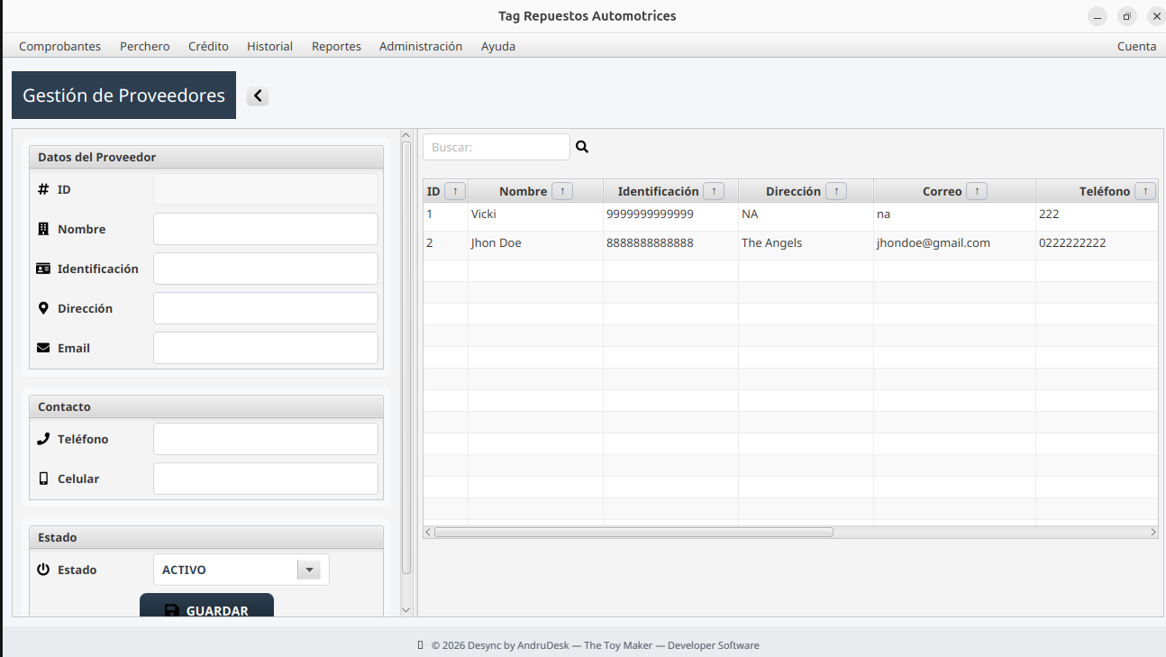
Figura 16 - Pantalla de Proveedores

10.2 Catálogos

Códigos
Administra los códigos de productos del sistema.

Grupos
Administra los grupos de productos (ej: Frenos, Suspensión, Motor).

Marcas
Administra las marcas de productos (ej: Bosch, Monroe, Mobil).
Formulario Catálogo
Tabla de Registros

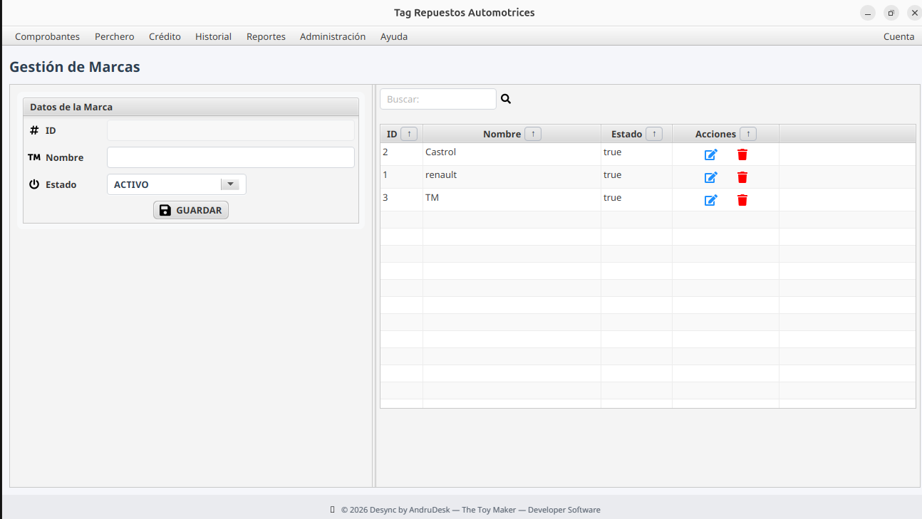
Figura 17 - Pantalla de Catálogos

10.3 Numeración de Documentos
Configura las secuencias de numeración para Proformas, Facturas y otros documentos.
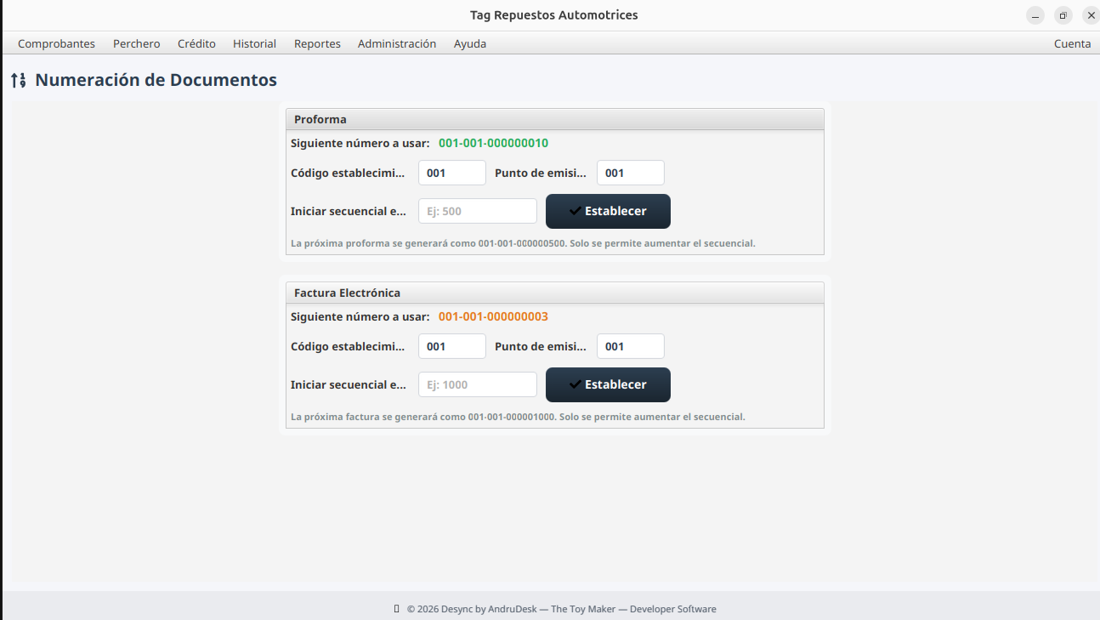

10.4 Firma Electrónica
Configura la ruta del certificado digital (.p12) y su contraseña para la firma de facturas electrónicas.
Ruta del Certificado
Contraseña

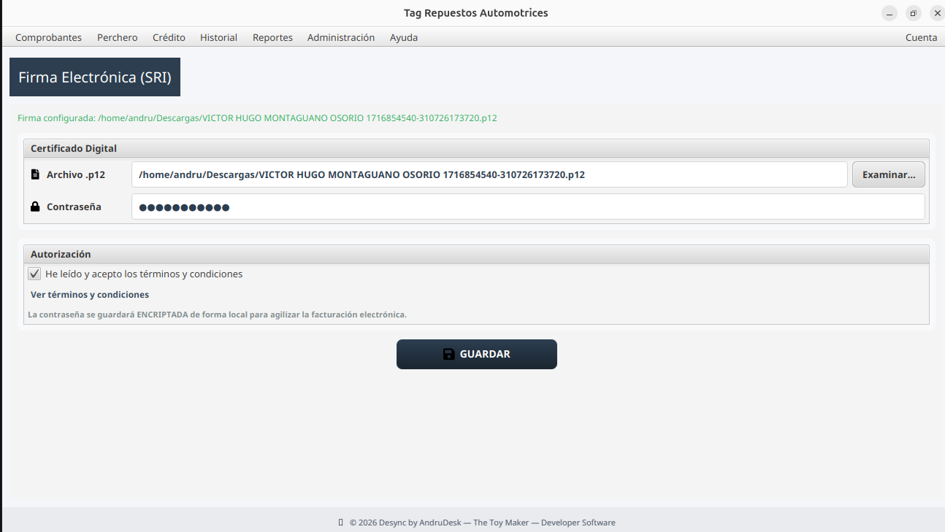
Figura 18 - Pantalla de Firma Electrónica

11. Ayuda

Acerca de
Muestra la versión del sistema, desarrollador y derechos de autor.
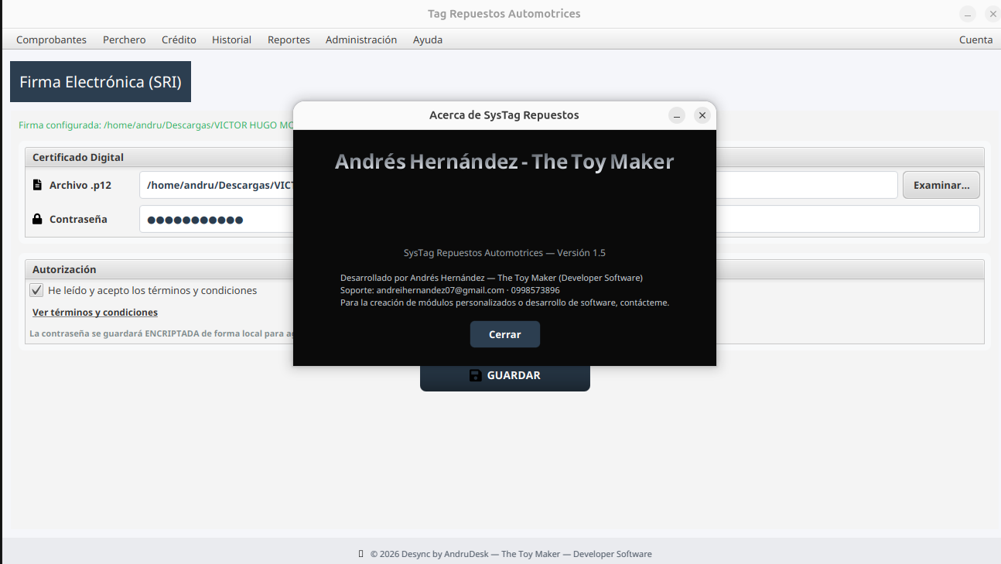
Ayuda → Acerca de
Soporte: Desync by AndruDesk
Versión: 1.5-SNAPSHOT
Desarrollador: AndruDesk — The Toy Maker — Developer Software

12. Glosario de Iconos
Icono | Nombre | Significado
✎ | EDITAR | Modificar el registro seleccionado.
🗑 | ELIMINAR | Eliminar el registro seleccionado (con confirmación).
🏷 | ETIQUETA | Generar etiqueta de producto para impresión.
🔍 | BUSCAR | Filtrar registros por texto.
⬅ ➡ | PAGINACIÓN | Navegar entre páginas de resultados.
📄 | PDF | Generar documento PDF.
✉ | CORREO | Enviar documento por correo electrónico.

Botones principales
- Guardar: Registra la información en la base de datos.
- Cancelar: Descarta cambios y limpia el formulario.
- Nuevo: Prepara el formulario para ingresar un nuevo registro.
- Buscar: Aplica filtros en las tablas.
Consejo: Utilice la función de búsqueda en cada tabla para encontrar rápidamente productos, clientes o documentos. La búsqueda es en tiempo real.

